密码变换
问题

我军成功的截获了敌人的一批情报文件，但由于不知道打开文件的密码而一筹莫展。现在已知的线索如下：
1：密码是由1至N（1≤N≤1000）这N个数字以一定的顺序组成；
2：密码是由时刻决定的，已知0时刻的密码是[0,1,2,3……N],每个文件的密码由其发出时刻决定；
3：第k时刻的密码是由第(k-1)时刻的密码以一定规律变化而得的。例如N=5时，假如变化规律为<2,3,1,5,4>，则第k时刻密码的第1个数为第k-1时刻密码的第2个数、第2个数为第k-1时刻密码的第3个数、第3个数为第k-1时刻密码的第1个数，以此类推。则第1时刻密码为[2,3,1,5,4]，第2时刻密码为[3,1,2,4,5]（是由第1时刻密码由变化规律而得，可参见图1）。
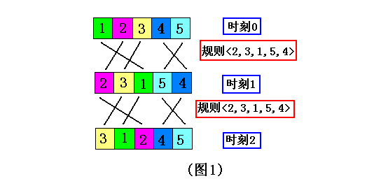
现在，我们已知敌方的两个时刻的密码与这一批文件的发出时刻，请求出这批文件的密码是什么？

输入
输入文件名为Code.Inp。
输入第一行为密码的位数N，与截获的文件发出时刻K。
接着两行每行有N+1个数，第一个数为这个序列对应的时刻，后面N个数为密码序列。
注意：所有输入时刻为在Longint范围内的正整数。

输出
输出文件名为Code.Out。
输出文件只一行，为时刻K的密码序列。如果不能确定，则打印“No Answer”。

样例输入
Code.Inp
5 3
1 2 3 1 5 4
2 3 1 2 4 5

样例输出

Code.Out
1 2 3 5 4

